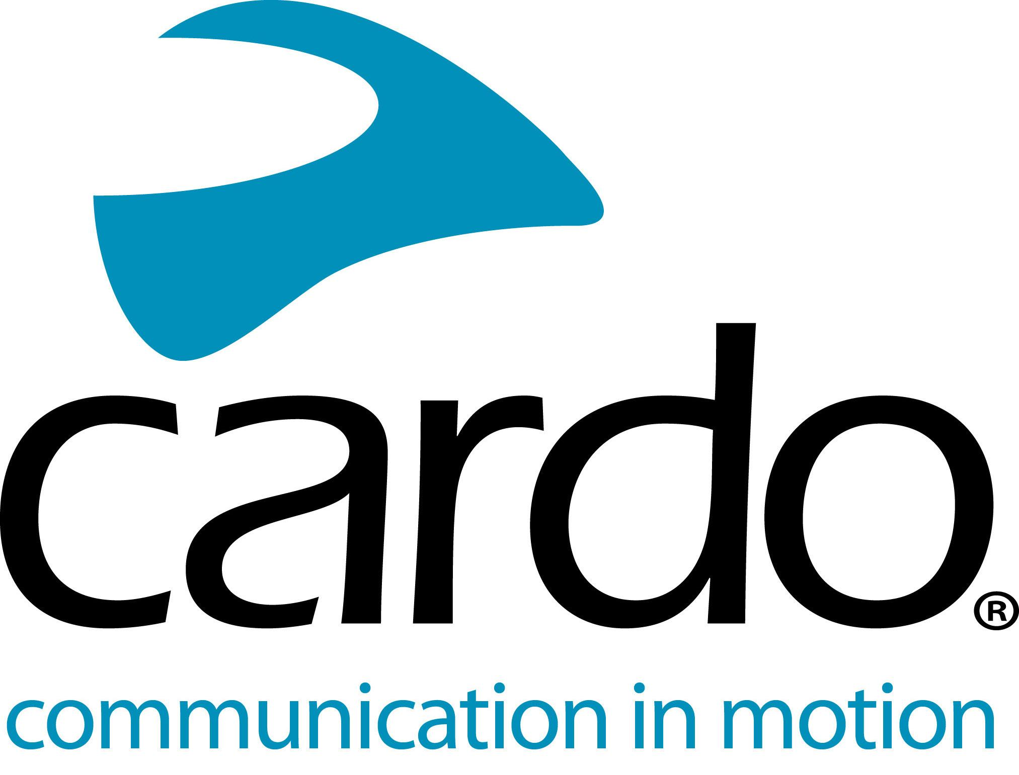

Bereid je voor op de lente met kortingen van Cardo Systems
Cardo Systems is een nieuwe campagne gestart, in het kader van ‘Maak je klaar voor het rijseizoen’, met aantrekkelijke kortingen op verschillende Cardo Systems-apparaten.
Sinds Cardo Systems in 2004 pionierde op de Bluetooth-markt voor motorfietsen met de ‘Scala Rider’, is het uitgegroeid tot een wereldwijde marktleider op het gebied van draadloze communicatiesystemen die speciaal zijn ontworpen voor motorrijders. In deze 15 jaar heeft Cardo een aantal wereldprimeurs geintroduceerd, waaronder 's werelds eerste intercom voor rijder tot rijder, de eerste mogelijkheid om muziek te delen, het eerste' MESH'-apparaat en de eerste natuurlijke spraakbediening met directe toegang tot 'Hey Siri; 'en' Oké Google '.
Met deze combinatie van constante innovatie en bewezen ervaring binnen de sector, kunnen degenen die een Cardo Systems-apparaat kopen, er zeker van zijn dat ze een product krijgen waarop ze kunnen vertrouwen.
Het complete assortiment van Cardo Systems is waterdicht en kan worden bediend met de gratis Cardo Connect ™ -app, wat betekent dat gebruikers 'groepen' rijders kunnen maken, hun favoriete radiostations kunnen beheren, snelkiesnummers voor telefoons kunnen configureren, instellingen kunnen regelen, volumes kunnen aanpassen en de batterijstatus in één oogopslag kunnen zien.
Of rijders nu op zoek zijn naar het perfecte cadeau voor een geliefde, of zichzelf willen trakteren op iets nieuws, er zijn een aantal units in het assortiment opgenomen in de actie.
Klik gewoon op het juiste document voor uw land hierboven om te zien wat er in uw markt is inbegrepen.
Vind het juiste Cardo Systems-cadeau voor de motorrijder bij de lokale motordealer* of kijk op www.cardosystems.com.
* Neem contact op met uw plaatselijke Cardo Systems-dealer om de acties te zien
Praat mee op Facebook, Twitter, Instagram en YouTube.
Volg om mee te praten op de Cardo Systems Facebook-, Twitter- en Instagram-kanalen of bekijk het YouTube-kanaal.Cardo Systems is gespecialiseerd in het ontwerp, de ontwikkeling, de productie en de verkoop van ultramoderne draadloze communicatie- en entertainmentsystemen voor motorrijders. Sinds de oprichting in 2004 heeft Cardo de overgrote meerderheid van innovaties voor Bluetooth-communicatiesystemen voor motorfietsen gepionierd. De producten van het bedrijf, nu verkrijgbaar in meer dan 100 landen, zijn 's werelds toonaangevende communicatieapparaten voor de motorindustrie.

